2020年博士生招生网络远程面试要求及考场规则
- 考生参加远程面试所需设备及环境要求
请考生提前准备好远程面试所需的硬件设备，面试前按通知要求进行测试，以保证面试正常进行。
- 用于面试设备：1台带有摄像头和麦克风的笔记本电脑、台式机。
- 用于监控面试环境的设备：1部带有摄像头的手机或笔记本电脑、台式机或PAD（软件和设备均设置静音模式）。
- 网络良好能满足面试要求。
- 独立的面试房间，灯光明亮，安静，不逆光。
- 考生参加远程面试注意事项
- 诚信面试。认真阅读中国科学院大学和我所发布的相关招考信息。须知晓：在法律规定的国家考试中，组织作弊的行为；为他人实施组织作弊提供作弊器材或者其他帮助的行为；为实施考试作弊行为，向他人非法出售或者提供考试的试题、答案的行为；代替他人或者让他人代替自己参加考试的行为都将触犯刑法。在面试过程中有违规行为的考生，一经查实，即按照规定严肃处理，取消录取资格，记入《考生考试诚信档案》。入学后3个月内，我所将按照《普通高等学校学生管理规定》有关要求，对所有考生进行全面复查。复查不合格的，取消学籍；情节严重的，移交有关部门调查处理。
- 面试是博士招生考试的一部分，面试内容属于国家机密级。面试过程中禁止录音、录像和录屏，禁止将相关信息泄露或公布；面试全程只允许考生一人在面试房间，禁止他人进出。若有违反，视同作弊。
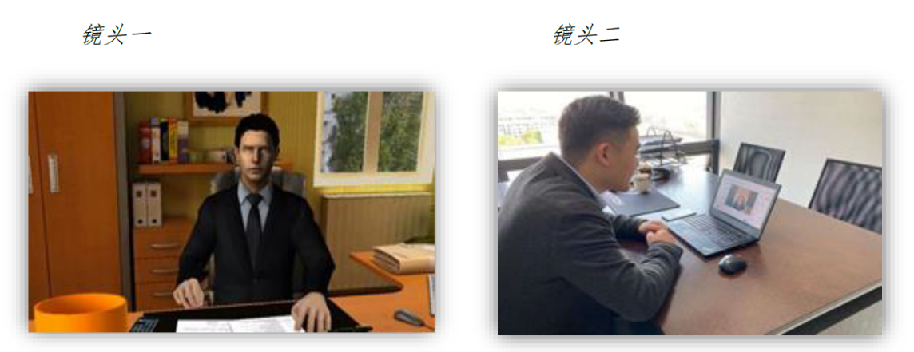
- 面试前按要求安装调试好设备。考生端两台设备开启摄像头，面试设备摄像头对准考生本人，监控设备摄像头从考生后方成45°拍摄。要保证考生考试屏幕能清晰地被面试专家组看到。见下图：

- 面试开始时要求考生主机位视频环绕一周，视频核实考生身份证，并做诚信面试承诺，确认是考生本人独立参加面试。
- 考生面试时正对摄像头保持坐姿端正。双手和头部完全呈现在面试专家可见画面中。
- 考生提前测试设备和网络。需保证设备电量充足，网络连接正常。设备调试完成后，关闭移动设备通话、录屏、外放音乐、闹钟等可能影响面试的应用程序。
- 参加远程面试考生需准备的用品
- 本人二代居民身份证。
- 黑色签字笔和空白A4纸若干。
- 参考流程
为保证音频清晰，远程视频面试采取一问一答的方式，具体可参考如下问答流程：
- 面试组组长：请确认收到音频，视频清晰。
- 考生：确认。
- 面试组组长：请考生主机位视频环绕一周。
- 面试组组长：面试开始，现在确认身份，请考生持本人身份证保持正面面对摄像头，……确认完毕。
- 面试组组长：请考生进行诚信承诺。
- 考生：本人确认知晓中科院上海光机所远程网络视频面试诚信承诺书内容，承诺书签名为本人签名，特此承诺。
- 面试组长：请考生PPT展示个人简历。
- 考生：共享屏幕，PPT展示个人简历。
- 面试组组长：现在开始提问。
- 面试组组长：***同学，……提问完毕，请回答。
- 考生：收到，……，回答完毕。
- 面试组组长：收到，下一个问题。
- 面试专家：……，提问完毕，请回答。
- 考生：收到，……，回答完毕。
……
- 面试组长：面试结束，请***同学双机位退出面试会议室。
注：如遇特殊情况，切勿慌乱，请及时联系研招办杨老师，面试组将视情况做出处理。

